Presseinformation

Perfekt in Schale geschmissen: Liebherr präsentiert neuen Mehrschalengreifer

⸺
Der neue Liebherr-Fünfschalengreifer GMM 50-5: Intelligent konzipiert für Maschinenklassen von 35 bis 55 Tonnen
Überzeugt durch außerordentliche Belastbarkeit, Widerstandsfähigkeit und Langlebigkeit
Prädestiniert für härteste Einsätze im Bereich der Recycling- und Schrottverwertung
Liebherr stellt seinen neu entwickelten Mehrschalengreifer GMM 50-5 vor. Der intelligent konzipierte Fünfschalengreifer wurde nicht nur für Kunden, sondern vor allem gemeinsam mit Kunden entwickelt. So vereint der neue Greifer jahrzehntelange Liebherr-Expertise im Bereich der Entwicklung und Herstellung leistungsfähiger, robuster Anbauwerkzeuge mit wertvollem Erfahrungsschatz aus der Kundenpraxis. Der Mehrschalengreifer überzeugt vor allem in Bezug auf außerordentliche Belastbarkeit, Widerstandsfähigkeit und Langlebigkeit.
Kirchdorf an der Iller (Deutschland), 24. Mai 2022– Die Recycling- und Schrottverwertung zählt zu den härtesten Einsatzbereichen im industriellen Güterumschlag. Hierfür ist besonders Robustheit, Zuverlässigkeit und Leistungsfähigkeit gefragt. Für einen effizienten und wirtschaftlichen Güterumschlag ist daher die Wahl des richtigen Anbauwerkzeuges entscheidend.
Mit dem Fünfschalengreifer GMM 50-5 hat Liebherr ein neues Anbauwerkzeug entwickelt, welches diesen speziellen Einsatzanforderungen vollumfänglich gerecht wird. Ein umfangreiches Portfolio an Schalenformen sowie eine breite Auswahl an Optionen führen dazu, dass unterschiedlichste Materialien in der Recycling- und Schrottverwertung effizient und wirtschaftlich umgeschlagen werden können. Bei der Herstellung des neuen Greifers werden ausschließlich hochwertigste Materialien verwendet. Der GMM 50-5 ist für Umschlagmaschinen mit einem Einsatzgewicht von 35 bis 55 Tonnen verfügbar.
Extrem robust und widerstandsfähig
Die Bauteile des neuen GMM 50-5 sind aus massivem Stahlguss sowie verschleißarmen, hochfesten Stahlblechen gefertigt. Die durchgängige Verwendung der hochwertigen Materialien und Werkstoffe garantiert extreme Stabilität und Widerstandsfähigkeit für härteste Einsatzbedingungen und Umschlagszenarien. Die besondere Form des Schalenträgers und der Greiferschalen wurde auf Basis modernster Berechnungs- und Simulationssoftware entwickelt. Dank dieses modernen Entwicklungsprozesses ist der neue Greifer trotz seines geringen Eigengewichts äußert robust und widerstandsfähig.
Fokus auf maximale Langlebigkeit und Leistungsfähigkeit
In der Konstruktionsphase wurde ein hohes Augenmerk auf maximale Langlebigkeit gelegt: Um das hohe Drehmoment aufzuteilen, wurde beispielsweise der Drehantrieb serienmäßig mit zwei Motoren ausgestattet. Das erhöht die Lebensdauer und minimiert den Verschleiß deutlich. Sowohl Drehdurchführung als auch der verstärkte Drehantrieb sind mehrfach abgedichtet und so optimal vor äußeren Einflüssen, wie beispielsweise Staub und Wasser, geschützt.
Große und strömungsoptimierte Ölkanäle sorgen nicht nur für schnelle Arbeitsgeschwindigkeiten, sondern zudem auch für einen effizienten Maschinenbetrieb. Serienmäßig zum Greiferumfang gehört auch der abgedichtete und verdrehsichere Kolbenstangenschutz für Hydraulikzylinder. Letztere sind mit einer neuen Zylinderkinematik ausgestattet, welche auch bei eintretendem Verschleiß der Schale ein langanhaltend gutes Schließbild gewährleisten.
Ein neu gestalteter Verschleißrücken auf den Schalen verlängert die Lebensdauer zudem immens. Langanhaltend gutes und präzises Eindringen in unterschiedlichste Schrott- und Recyclingmaterialien ist der besonderen Form und Ausrichtung der Schalenspitzen zu verdanken. Für eine lange Stand- und Lebenszeit ist diese aus einem neuartigen Werkstoff hergestellt.
Hohe Wartungsfreundlichkeit und zahlreiche Optionen
Da die Schmierpunkte ergonomisch und logisch angeordnet sind, wird der GMM 50-5 optimal und innerhalb kürzester Zeit mit notwendigen Schmierungen versorgt. Perfekte Toleranzen und großzügig dimensionierte Lagerflächen führen zu einem schonenden Zusammenspiel der einzelnen Komponenten.
Dank dem optionalen Motor- und Schlauchschutz werden Beschädigungen an Drehmotoren und Hydraulikleitungen minimiert. Das regelmäßige, automatische Abschmieren aller zentralen Punkte übernimmt eine optionale Zentralschmieranlage. Zur Absicherung von Magnetplatten kann der GMM 50-5 mit einer Lastöse ausgestattet werden. Um die Flanken des oftmals sehr beanspruchten Innenblechs des Greifers vor Abnutzung zu schützen, können die Schalen mit einem Verstärkungssatz aus verschleißresistenten Blechen ausgestattet werden.
Drei unterschiedliche Schalenformen
Der GMM 50-5 ist speziell für bestmögliches Greifen von Misch- und Schredderschrott sowie Spänen mit Inhalten von bis zu 1,10 m³ konzipiert. Die Anordnung und Form der Schalen sind dabei optimiert für ein perfektes Eindringen und Halten des sperrigen und gleichzeitig losen Materials. Für den Umschlag unterschiedlichster Materialien stehen insgesamt drei Schalenformen zur Auswahl: Die Variante mit offenen Schalen eignet sich für den Umschlag von großformatigen und sperrigen Schrottgegenständen. Für mittelgroße, gemischte Materialien und Scherenschrott eignet sich die Variante mit halbgeschlossenen Schalen. Kleinteilige, feinkörnige Materialien und Späne können hingegen am effektivsten mit den geschlossenen, herzförmigen Schalen umgeschlagen werden.

Über die Firmengruppe Liebherr
Die Firmengruppe Liebherr ist ein familiengeführtes Technologieunternehmen mit breit diversifiziertem Produktprogramm. Das Unternehmen zählt zu den größten Baumaschinenherstellern der Welt. Es bietet aber auch auf vielen anderen Gebieten hochwertige, nutzenorientierte Produkte und Dienstleistungen an. Die Firmengruppe umfasst heute über 140 Gesellschaften auf allen Kontinenten. In 2021 beschäftigte sie mehr als 49.000 Mitarbeiterinnen und Mitarbeiter und erwirtschaftete einen konsolidierten Gesamtumsatz von über 11,6 Milliarden Euro. Gegründet wurde Liebherr im Jahr 1949 im süddeutschen Kirchdorf an der Iller. Seither verfolgen die Mitarbeitenden das Ziel, ihre Kunden mit anspruchsvollen Lösungen zu überzeugen und zum technologischen Fortschritt beizutragen.
Bilder
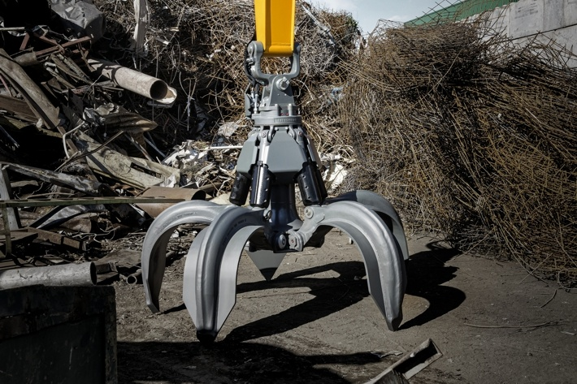
liebherr-gmm50-5-1.jpg
Der Liebherr-Mehrschalengreifer GMM 50-5 wurde vollständig neu entwickelt und intelligent konzipiert.
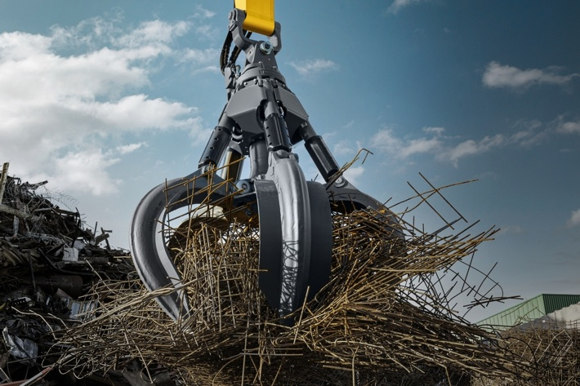
liebherr-gmm50-5-2.jpg
Der neue GMM 50-5 ist prädestiniert für härteste Einsätze im Bereich der Recycling- und Schrottverwertung. Für unterschiedliche Materialien stehen drei perfekt konzipierte Schalenformen zur Auswahl.
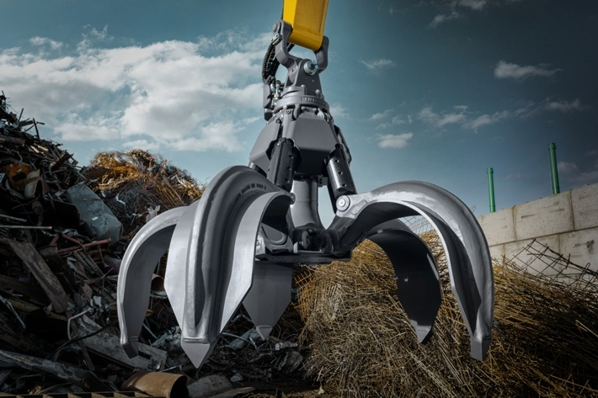
liebherr-gmm50-5-3.jpg
Extrem robust und widerstandsfähig: Die Bauteile des neuen GMM 50-5 sind aus massivem Stahlguss sowie verschleißarmen, hochfesten Stahlblechen gefertigt. Die durchgängige Verwendung der hochwertigen Materialien und Werkstoffe garantieren extreme Stabilität und Widerstandsfähigkeit.

Kontakt
Nadine Willburger
Marketing
Telefon: +49 7354 / 80 - 7332
E-Mail: nadine.willburger@liebherr.com
Veröffentlicht von
Liebherr-Hydraulikbagger GmbH
Kirchdorf an der Iller / Deutschland
www.liebherr.com

